Абрамова Анна Леонидовна
МАДОУ «Центр развития ребёнка - детский сад № 67»
Г. Пермь
ОЗНАКОМЛЕНИЕ С ПРОИЗВЕДЕНИЯМИ К.И. ЧУКОВСКОГО ДЕТЕЙ СРЕДНЕГО ДОШКОЛЬНОГО ВОЗРАСТА КАК СРЕДСТВО СТАНОВЛЕНИЯ БУДУЩЕГО ЧИТАТЕЛЯ
Наблюдения за детьми в образовательном процессе, показывают, что дети неохотно подходят к книжному уголку, книги пролистывают, не задерживаясь на рассматривании иллюстраций, желание проговаривать содержание сказок, стихи, потешки отсутствует, многие затрудняются в названии книг, их содержании, не знают авторов, читаемых сказок.
На сегодняшний момент, ознакомление с художественной литературой детей дошкольного возраста предполагает интеграцию двух областей Федерального государственного образовательного стандарта дошкольного образования «Художественно-эстетическое» и «Речевое развитие» детей.
Это обусловлено тем, что в ходе ознакомления с литературными произведениями происходит становление будущего читателя, развивается не только речь ребёнка, но и становление литературного вкуса.
Разнообразные жанры литературы и фольклорных произведений закладывают основу для формирования любви к родному языку, его точности и выразительности, меткости и образности. Речь становится образной и живой, если у ребенка воспитывается интерес к языковому богатству, развивается умение использовать в своей речи самые разнообразные выразительные средства.
К.Д.Ушинский писал: «Жизнь каждого поколения остается как в языке, так и в литературе». Плоды многовековых наблюдений и раздумий народа, его мечты, надежды и мудрость воплотились в разных жанрах литературы. Произведения художественной литературы открывают и объясняют ребенку жизнь общества и природы, мир человеческих чувств и взаимоотношений. Они развивают мышление и воображение ребенка, обогащают его эмоции.
Сказки К.И. Чуковского доступны для понимания ребёнка, просты для запоминания, а ещё учат доброте, взаимопомощи, сопереживанию, соучастию.
В марте 2017 года исполнилось 135 лет со дня рождения Корнея Ивановича – замечательного русского писателя, классика отечественной детской литературы, на чьих стихотворных сказках выросло не одно поколение людей нашей многонациональной страны.
В МАДОУ «Центр развития ребёнка - детский сад № 67» в 2016-2017у.г. был разработан проект «Путешествие по сказкам Корнея Чуковского», который был реализован с детьми 4-5-летнего возраста.
Цель проекта: создание условий для поддержания интереса к книге как к источнику знаний, творческих проявлений в речи, игре и продуктивных видах деятельности и самоценному объекту.
Проект был реализован через следующие задачи:
- Способствовать формированию познавательного интереса к творчеству К. И. Чуковского. Развивать интерес к иллюстрациям лучших художников-иллюстраторов детской книги;
- Приобщать детей к участию в совместном с воспитателем рассказывании знакомых произведений. Организовать совместно с родителями вечера чтения сказок К.Чуковского.
- Развивать творческие способности детей при составлении рассказов;
- Воспитывать уважение к сверстникам, умение проявлять взаимопомощь в совместной трудовой деятельности.
- Создавать условия для проявления творчества при составлении рассказов и в продуктивных видах деятельности на основе произведений К. Чуковского.
Организация ознакомления с произведениями К.И. Чуковского стало основой для того, что дети стали узнавать произведения автора, рассказывать литературные отрывки, с удовольствием рассматривали иллюстрации к сказками Чуковского в книжном уголке, обыгрывали знакомые сюжеты в играх – инсценировках.
Таким образом, можно сделать вывод, всё последующее знакомство с огромным литературным наследием будет опираться на фундамент, который мы закладываем в дошкольном детстве.
Оформление книжного уголка с произведениями К.Чуковского.
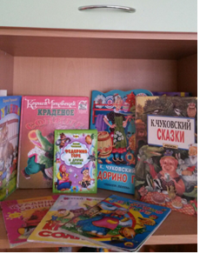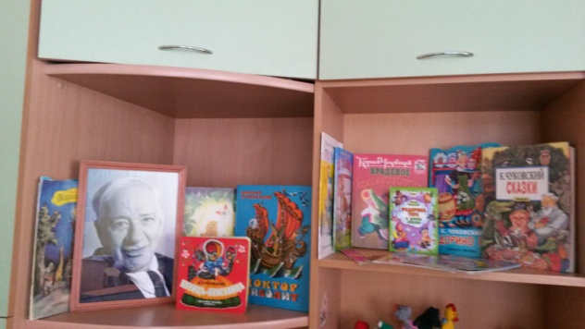
Сюжетно-ролевая игра «Доктор Айболит»
